 **评分：**

**《功率电子与运动控制实验二》**

**实验报告**

**实验名称： 单相半波可控整流电路实验**

**指 导 教 师 张智雄**

**学生专业班级**  自卓2201班

**学生姓名**  杨欣怡 **学号** U202215067

**同组学生姓名**  董晨晨 **学号** U202015275

**自动化学院教学实验中心**

# 目录

目录 1

实验报告内容 2

一、实验目的 2

二、实验所需挂件及附件 2

三、 实验线路及原理 2

四、实验结论及分析 6

五、思考题 10

六、实验心得.................................................................................................................................................................10

# 实验报告内容

# 一、实验目的

1. 掌握单结晶体管触发电路的调试步骤和方法。
2. 掌握单相半波可控整流电路在电阻负载及电阻电感性负载时的工作。
3. 了解续流二极管的作用。

## 二、实验所需挂件及附件

|  |  |  |
| --- | --- | --- |
| 序号 | 型号 | 实验中使用部件 |
| 1 | DJK01电源控制屏 | 主电路电源输出（直流调速200V）A相和B相等 |
| 2 | DJK02晶闸管主电路 | 晶闸管VT1，电感L（做阻感负载实验时使用） |
| 3 | DJK03-1晶闸管触发电路 | “单相晶闸管触发电路”模块 |
| 4 | DJK09单相调压器 | 单相自耦调压器 |
| 5 | D42三相可调电阻 | R1电阻负载900Ω//900ΩA3、A2（与A1短路） |
| 6 | 双踪示波器 | 自备 |
| 7 | 万用表 | 自备 |
| 8 | 导线 | 护套线若干 |

## 实验线路及原理

1. 实验原理图及工作原理分析

（1）单结晶体管触发电路

利用单结晶体管(又称双基极二极管)的负阻特性和RC的充放电特性，可组成频率可调的自激振荡电路，如图1所示。

图中V6为单结晶体管，其常用的型号有BT33 和BT33两种，由等效电阻V5和C1组成 RC 充电回路，由C1-V6-脉冲变压器组成电容放电回路，调节 RP1 即可改变 C1 充电回路中的等效电阻.

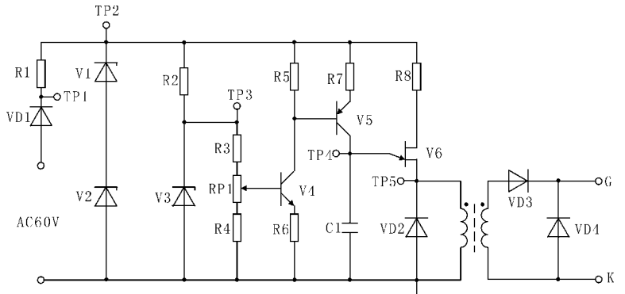

图1 单结晶体管触发电路原理图

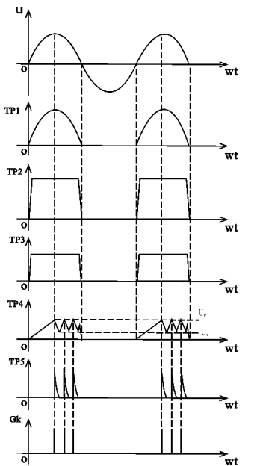

图2 单结晶体管触发电路各点的电压波形(α=90°)

工作原理：由同步变压器副边输出60V的交流同步电压，经VD1半波整流，再由稳压管V1、V2进行削波，从而得到梯形波电压，其过零点与电源电压的过零点同步，梯形波通过R7及等效可变电阻V5向电容C1充电，当充电电压达到单结晶体管的峰值电压UP时，单结晶体管V6导通，电容通过脉冲变压器原边放电，脉冲变压器副边输出脉冲。同时由于放电时间常数很小，C1两端的电压很快下降到单结晶体管的谷点电压Uv，使V6关断，C1再次充电，周而复始，在电容C1两端呈现锯齿波形，在脉冲变压器副边输出尖脉冲。在一个梯形波周期内，V6可能导通、关断多次，但只有输出的第一个触发脉冲对晶闸管的触发时刻起作用。充电时间常数由电容C1和等效电阻等决定，调节RP1改变C1的充电的时间，控制第一个尖脉冲的出现时刻，实现脉冲的移相控制。单结晶体管触发电路的各点波形如图2所示。

（2）单相半波可控整流电路

将DJK03-1挂件上的单相晶闸管触发电路的输出端“G1”和“K1”接到DJK02挂件面板上的三相正桥主电路中的VT1(任选一个晶闸管)的门极和阴极，并将相应的触发脉冲的钮子开关关闭（防止误触发），接线原理框图如图3所示。

图中的R负载采用挂件D42上三相可调电阻中的A相(R1)，将两个900Ω接成并联组成(负载最大电流取0.3-0.5A，交流输入100V时，R取值100-150Ω即可)。

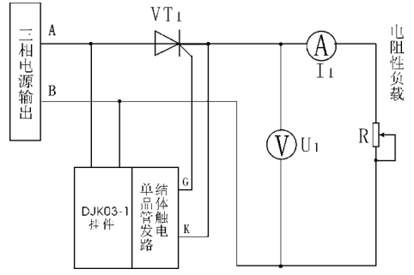

图3 单相半波可控整流电路接线原理图

2、单相半波可控整流电路带阻性负载的实验原理的理论分析及定量计算推导(来源课本)

图4所示为单相半波可控整流电路的原理图及带负载时的工作波形。变压器T起变换电压和隔离的作用，其一次电压和二次电压瞬时值分别用和表示，有效值分别用和表示，其中的大小根据需要的直流输出电压的平均值确定。

在工业生产中，很多负载呈现电阻特性，如电阻加热炉，电解、电镀装置等。电阻负载的特点是电压与电流成正比，两者波形相同。

在分析整流电路工作时，认为晶闸管(开关器件)为理想器件，即晶闸管导通时其管压降等于零，晶闸管阻断时其漏电流等于零。除非特意研究晶闸官的开通、关断过程，一般认为晶闸管的开通与关断过程瞬时完成。

在晶闸管VT处于断态时，电路中无电流，负载电阻两端电压为零，全部施加于VT两端。如在正半周VT承受正向阳极电压期间的时刻给 VT门极加触发脉冲，忽略晶闸管通态电压，则直流输出电压瞬时值与相等。至，即降为零时，电路中电流亦降至零，VT关断，之后、。均为零。

改变触发时刻，和波形随之改变，直流输出电压为极性不变但瞬时值变化的脉动直流，其波形只在正半周内出现，故称“半波”整流。加之电路中采用了可控器件——晶闸管，且交流输入为单相，故该电路称为单相半波可控整流电路。整流电压波形在一个电源周期中只脉动1次，故该电路为单脉波整流电路。

从晶闸管开始承受正向阳极电压起，到施加触发脉冲止的电角度称为触发延迟角，用表示，也称触发角或控制角。晶闸管在一个电源周期中处于通态的电角度称为导通角，用表示，。直流输出电压平均值为

时，整流输出电压平均值为最大，用表示，。随着增大，减小，当时，，该电路中VT的移相范围为180°。可见，调节角即可控制的大小。这种通过控制触发脉冲的相位来控制直流输出电压大小的方式称为相位控制方式，简称相控方式。

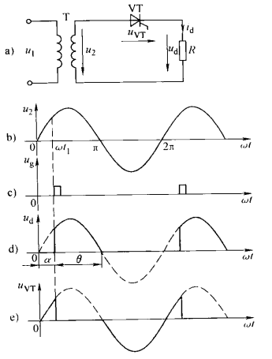

图4 单相半波可控整流电路及波形

## 四、实验结论及分析

1、物理实验原始数据

|  |  |  |  |  |  |  |  |  |  |  |
| --- | --- | --- | --- | --- | --- | --- | --- | --- | --- | --- |
| U2周期T(ms) | 20.0 | | | | U2给定值（V） | | 100.0 | | | |
| 触发时刻（ms） | 0.8 | 1.0 | 1.5 | 2.0 | 2.5 | 3.0 | 3.5 | 4.0 | 4.5 | 5.0 |
| U2实测值（~V） | 97.6 | 97.6 | 97.7 | 97.7 | 97.8 | 97.8 | 98.2 | 98.5 | 98.7 | 99.1 |
| Ud测量值（-V） | 41.81 | 41.57 | 40.54 | 39.04 | 38.82 | 36.80 | 31.20 | 28.37 | 25.11 | 22.08 |
| 触发时刻（ms） | 5.5 | 6.0 | 6.5 | 7.0 | 7.5 | 8.0 | 8.5 | 9.0 | 9.5 | 10.0 | |
| U2实测值（~V） | 99.4 | 99.5 | 100.0 | 100.2 | 100.4 | 100.7 | 100.8 | 101.0 | 101.1 | 101.1 | |
| Ud测量值（-V） | 18.40 | 15.57 | 11.72 | 8.83 | 6.39 | 3.95 | 2.306 | 1.087 | 0.311 | 0.001 | |

表1-实验原始数据

2、实验波形

（1）°时，触发电路各点（观测点1-3，）输出的波形及相位关系

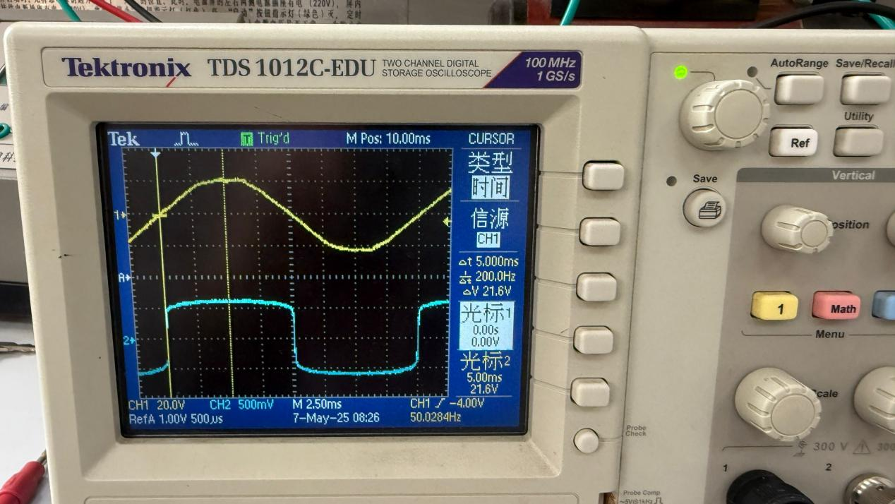

图5 同步电压与测试点1波形

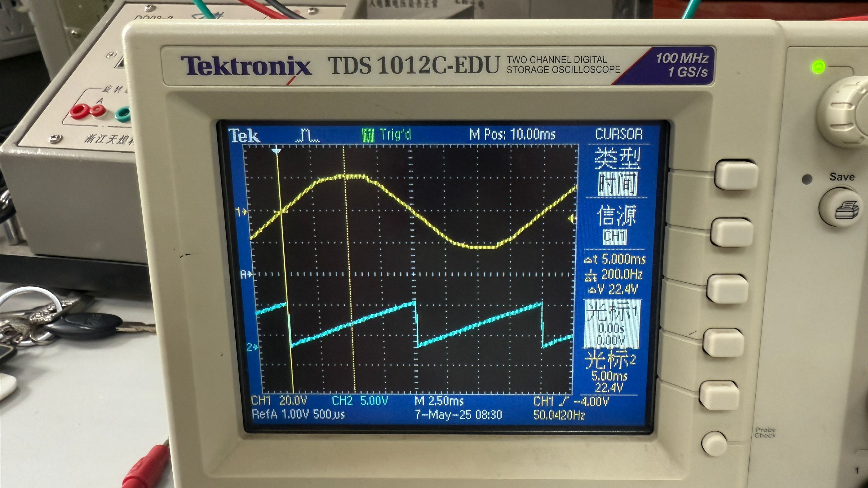

图6 同步电压与测试点2波形

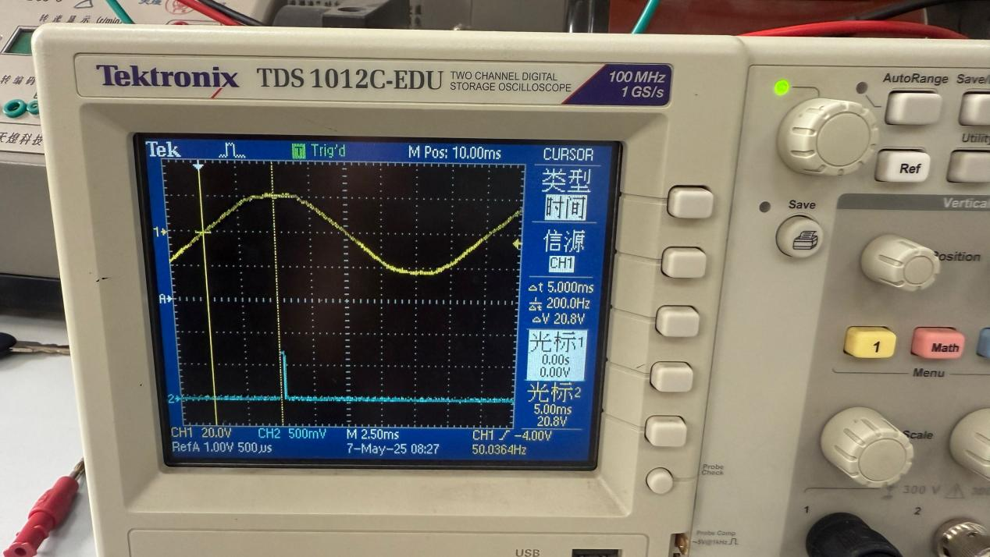

图7 同步电压与测试点3波形

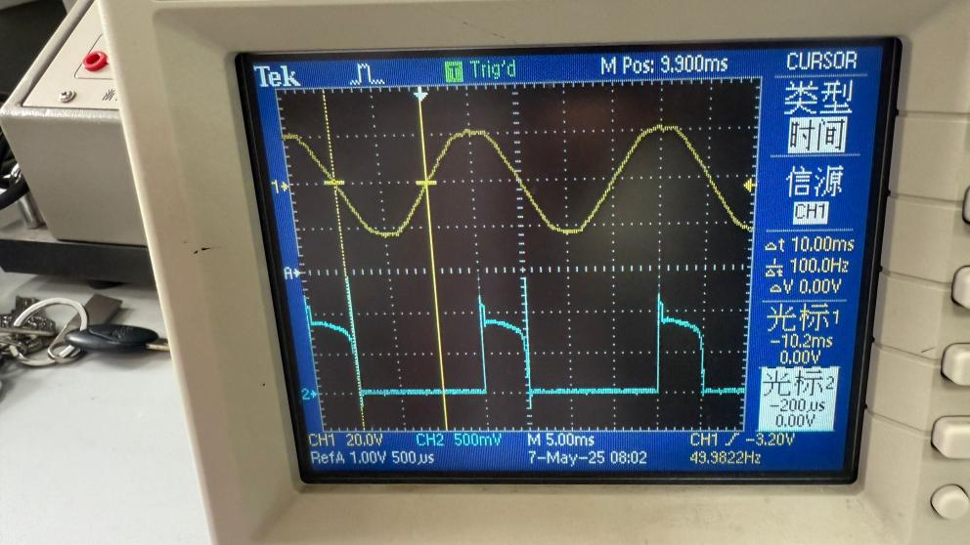

图8 同步电压与波形

（2）°时，负载电压与管压降波形

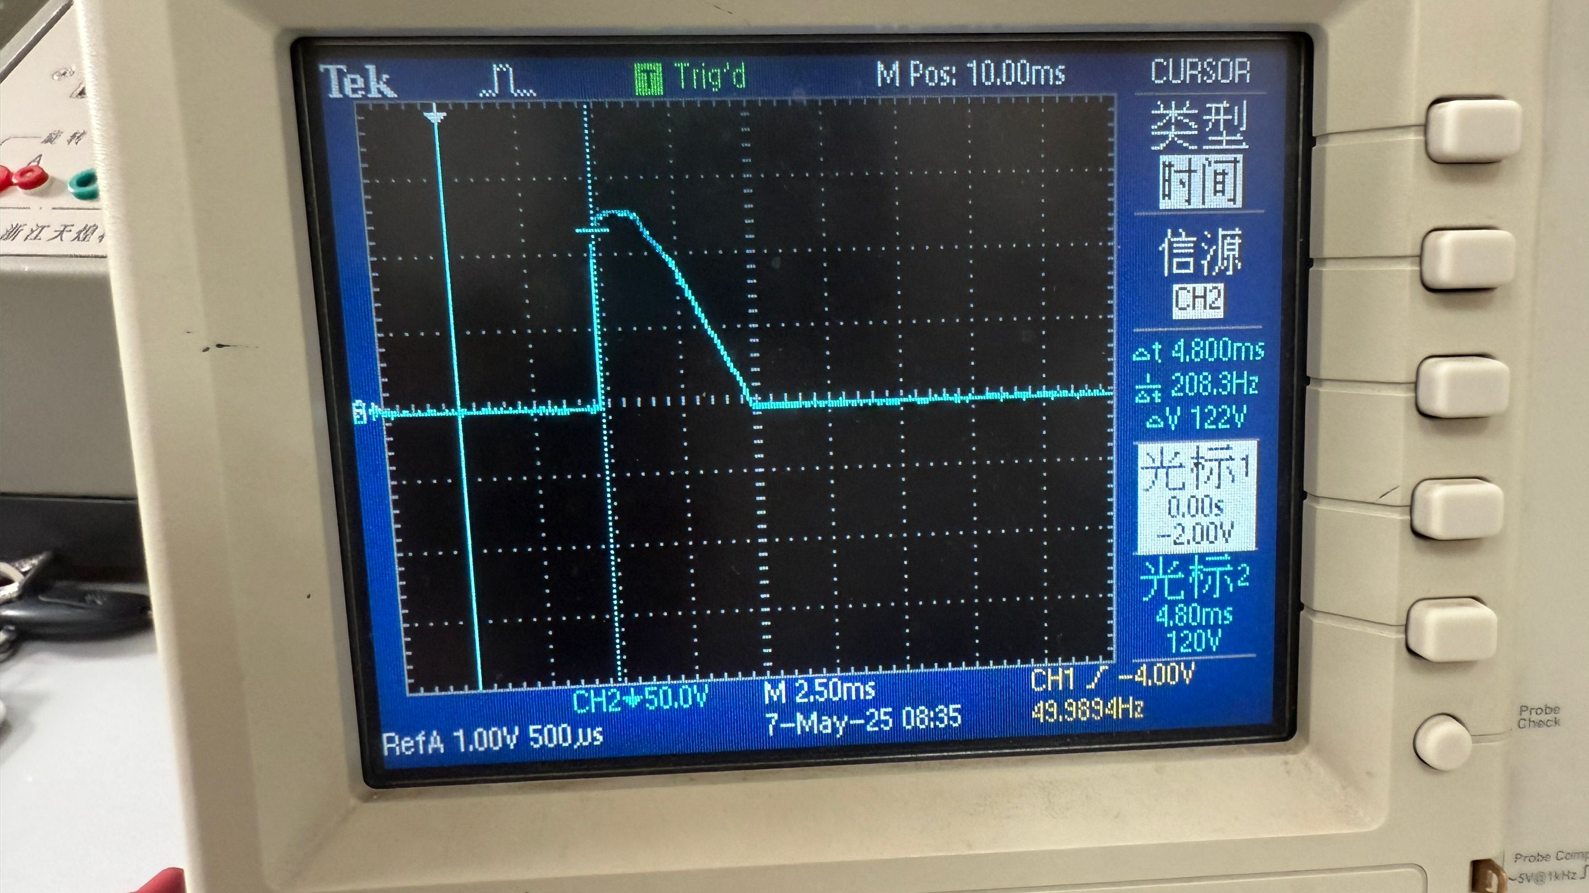

图9 负载电压波形

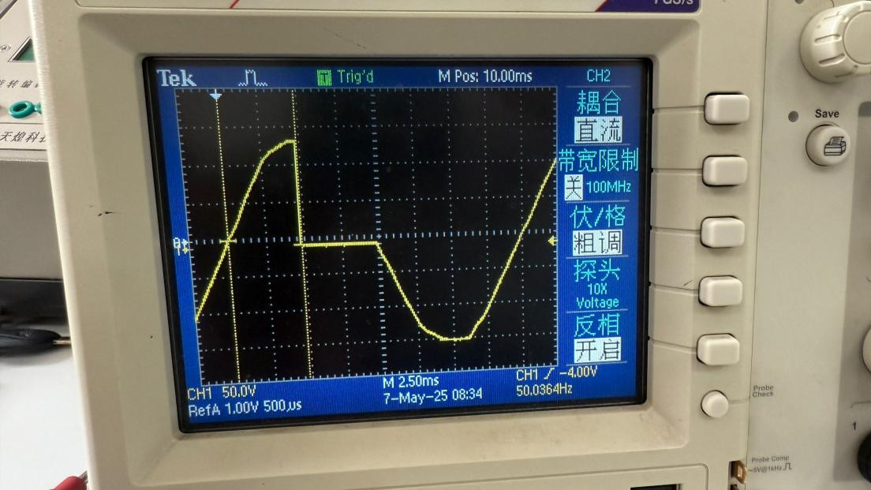

图10 管压降波形

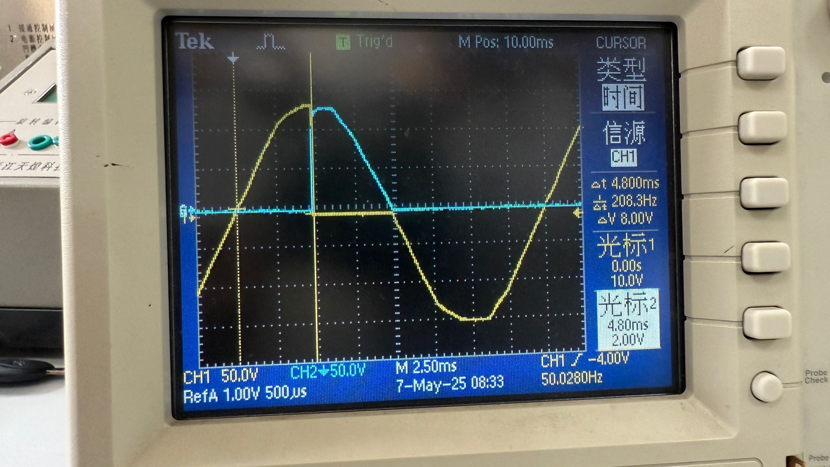

图11 负载电压与管压降波形

3、实验数据分析

|  |  |  |  |  |  |  |  |  |  |  |
| --- | --- | --- | --- | --- | --- | --- | --- | --- | --- | --- |
| U2周期T(ms) | 20.0 | | | | U2给定值（V） | | 100.0 | | | |
| 触发时刻（ms） | 0.8 | 1.0 | 1.5 | 2.0 | 2.5 | 3.0 | 3.5 | 4.0 | 4.5 | 5.0 |
| U2实测值（~V） | 97.6 | 97.6 | 97.7 | 97.7 | 97.8 | 97.8 | 98.2 | 98.5 | 98.7 | 99.1 |
| Ud测量值（-V） | 41.81 | 41.57 | 40.54 | 39.04 | 38.82 | 36.80 | 31.20 | 28.37 | 25.11 | 22.08 |
| 触发角 | 14.4 | 18 | 27 | 36 | 45 | 54 | 63 | 72 | 81 | 90 |
|  | 43.2 | 42.8 | 41.6 | 39.8 | 37.6 | 34.9 | 32.1 | 29.0 | 25.7 | 22.3 |
| 的测量值 | 0.428 | 0.426 | 0.415 | 0.400 | 0.397 | 0.376 | 0.318 | 0.288 | 0.254 | 0.223 |
| 的理论值 | 0.443 | 0.439 | 0.426 | 0.407 | 0.384 | 0.357 | 0.327 | 0.294 | 0.260 | 0.225 |
| 触发时刻（ms） | 5.5 | 6.0 | 6.5 | 7.0 | 7.5 | 8.0 | 8.5 | 9.0 | 9.5 | 10.0 | |
| U2实测值（~V） | 99.4 | 99.5 | 100.0 | 100.2 | 100.4 | 100.7 | 100.8 | 101.0 | 101.1 | 101.1 | |
| Ud测量值（-V） | 18.40 | 15.57 | 11.72 | 8.83 | 6.39 | 3.95 | 2.306 | 1.087 | 0.311 | 0.001 | |
| 触发角 | 99 | 108 | 117 | 126 | 135 | 144 | 153 | 162 | 171 | 180 | |
|  | 18.9 | 15.5 | 12.2 | 9.3 | 6.6 | 4.3 | 2.5 | 1.1 | 0.3 | 0 | |
| 的测量值 | 0.185 | 0.156 | 0.117 | 0.088 | 0.064 | 0.039 | 0.023 | 0.011 | 0.003 | 0 | |
| 的理论值 | 0.190 | 0.156 | 0.122 | 0.093 | 0.066 | 0.043 | 0.025 | 0.011 | 0.029 | 0 | |

表2 单相半波可控整流电路电阻性负载数据处理表

其中

触发角 °;

Ud的理论值为：，

|  |  |  |  |  |  |  |  |  |  |  |
| --- | --- | --- | --- | --- | --- | --- | --- | --- | --- | --- |
| U2周期T(ms) | 20.0 | | | | U2给定值（V） | | 100.0 | | | |
| 触发时刻（ms） | 0.8 | 1.0 | 1.5 | 2.0 | 2.5 | 3.0 | 3.5 | 4.0 | 4.5 | 5.0 |
| 触发角 | 14.4 | 18 | 27 | 36 | 45 | 54 | 63 | 72 | 81 | 90 |
| Ud测量值（-V） | 41.81 | 41.57 | 40.54 | 39.04 | 38.82 | 36.80 | 31.20 | 28.37 | 25.11 | 22.08 |
|  | 43.2 | 42.8 | 41.6 | 39.8 | 37.6 | 34.9 | 32.1 | 29.0 | 25.7 | 22.3 |
| 相对误差（V） | 1.39 | 1.23 | 1.14 | 0.76 | 1.22 | 1.9 | 0.9 | 0.63 | 0.59 | 0.22 |
| 绝对误差（%） | 3.22 | 2.87 | 2.74 | 1.91 | 3.24 | 5.44 | 2.80 | 2.17 | 2.29 | 0.98 |
| 触发时刻（ms） | 5.5 | 6.0 | 6.5 | 7.0 | 7.5 | 8.0 | 8.5 | 9.0 | 9.5 | 10.0 | |
| 触发角 | 99 | 108 | 117 | 126 | 135 | 144 | 153 | 162 | 171 | 180 | |
| U2实测值（~V） | 99.4 | 99.5 | 100.0 | 100.2 | 100.4 | 100.7 | 100.8 | 101.0 | 101.1 | 101.1 | |
| Ud测量值（-V） | 18.40 | 15.57 | 11.72 | 8.83 | 6.39 | 3.95 | 2.306 | 1.087 | 0.311 | 0.001 | |
|  | 18.9 | 15.5 | 12.2 | 9.3 | 6.6 | 4.3 | 2.5 | 1.1 | 0.3 | 0 | |
| 相对误差（V） | 0.5 | 0.07 | 0.48 | 0.47 | 0.21 | 0.35 | 0.194 | 0.013 | 0.011 | 0.001 | |
| 绝对误差（%） | 2.64 | 0.45 | 3.93 | 5.05 | 3.18 | 8.14 | 0.08 | 1.18 | 3.67 |  | |

表3 单相半波可控整流电路电阻性负载数据分析表

有上述计算可知：

相对误差 = |Ud理论值-Ud测量值|；

绝对误差 = 相对误差/理论值。

绘制Ud/U2和触发角的曲线：

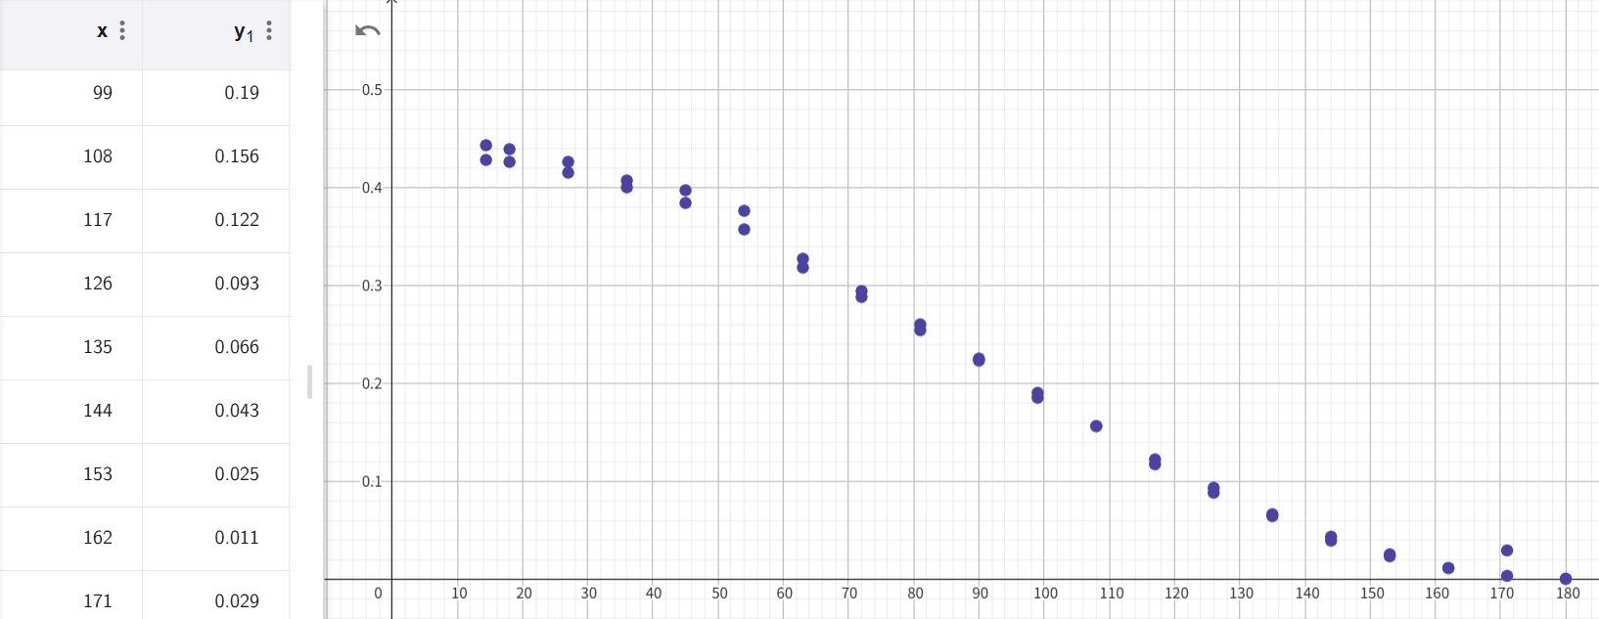

图12 电阻性负载时Ud/U2的曲线图

绘制Ud理论值和测量值的曲线关系：

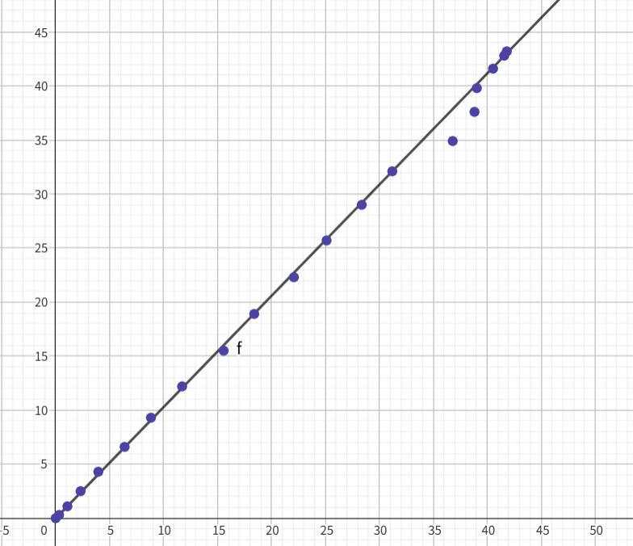

图13 电阻性负载时Ud理论值与测量值的线性关系

有上述两个表格可以看出：随着触发角的增大，绝对误差也在不断增大；原因：触发角越大，Ud的理论值计算越小，在相同的相对误差时，理论值越小，绝对误差越大。因此如果利用图12的误差分析可知其误差较大，不准确。因此可以用图13来分析，将结果可以分析：Ud理论值 = 1.0011Ud测量值 +1.3423。

1. 实验误差分析

原因：①触发角调节不准确带来误差

②线缆不是理想的，会有一定的阻抗，而线缆的布置也会产生电感对电路有所影响，故实际值与计算值之间有所差

③实验仪器存在误差。

## 五、思考题

TCA785集成移相触发电路的移相范围？触发电路中RP1、RP2的作用分别是什么？

答：移相范围是16.2°~ 163.8°。

RP1控制输入调相电压，RP2控制晶闸管的触发角大小。

**六、实验心得**

通过本次实验，我对单相半波可控整流电路有了更为深入的探究，尤其是对电阻性负载时的波形图有了更清晰的认识。然而，在实际操作中，我们发现实验结果与理论值之间仍存在较大偏差，这使我深刻意识到实际物理实验与仿真实验之间波形存在差异的客观性。此次实验中，我认识到最为关键的一点是在接通电路之前，必须将控制电压调至最小值，并将电阻调至最大值，这是为了有效保护电路，避免因电流过大而损坏电路元件。同时，在实验过程中，我也进一步熟练掌握了示波器的使用方法，这对我今后的实验学习具有重要意义。